Documentación
Sistema de archivos.
Integrantes:
Anguiano Morales Benjamin
Martin Mancilla Angel OmarPlanteamiento.

LENGUAJE USADO: Python
PROBADO EN LA VERSIÓN 2.7.17rc1.
Ubuntu 19.10 (LINEA DE COMANDOS)
Librerías usadas:
os
datetime
time
math

Cómo ejecutar el programa:
Desde línea de comandos, buscamos la carpeta donde se encuentra el
programa “FileSystem.py” junto con el sistema de archivos “fiunamfs.img” version 0.7
y nos colocamos en esa carpeta.
Ejecutamos usando: python FileSystem.py
Consideraciones al ejecutar.
Se desplegará la información del sistema de archivos, seguido de un menú con 6 opciones:
1. Listar archivos
2. Copiar un archivo de fiunamfs a mi PC
3. Copiar un archivo de PC a fiunamfs
4. Eliminar un archivo de fiunamfs
5. Desfragmentar
6. Salir

Cómo se ve cuando la ejecución es exitosa.
Programa apenas iniciar.
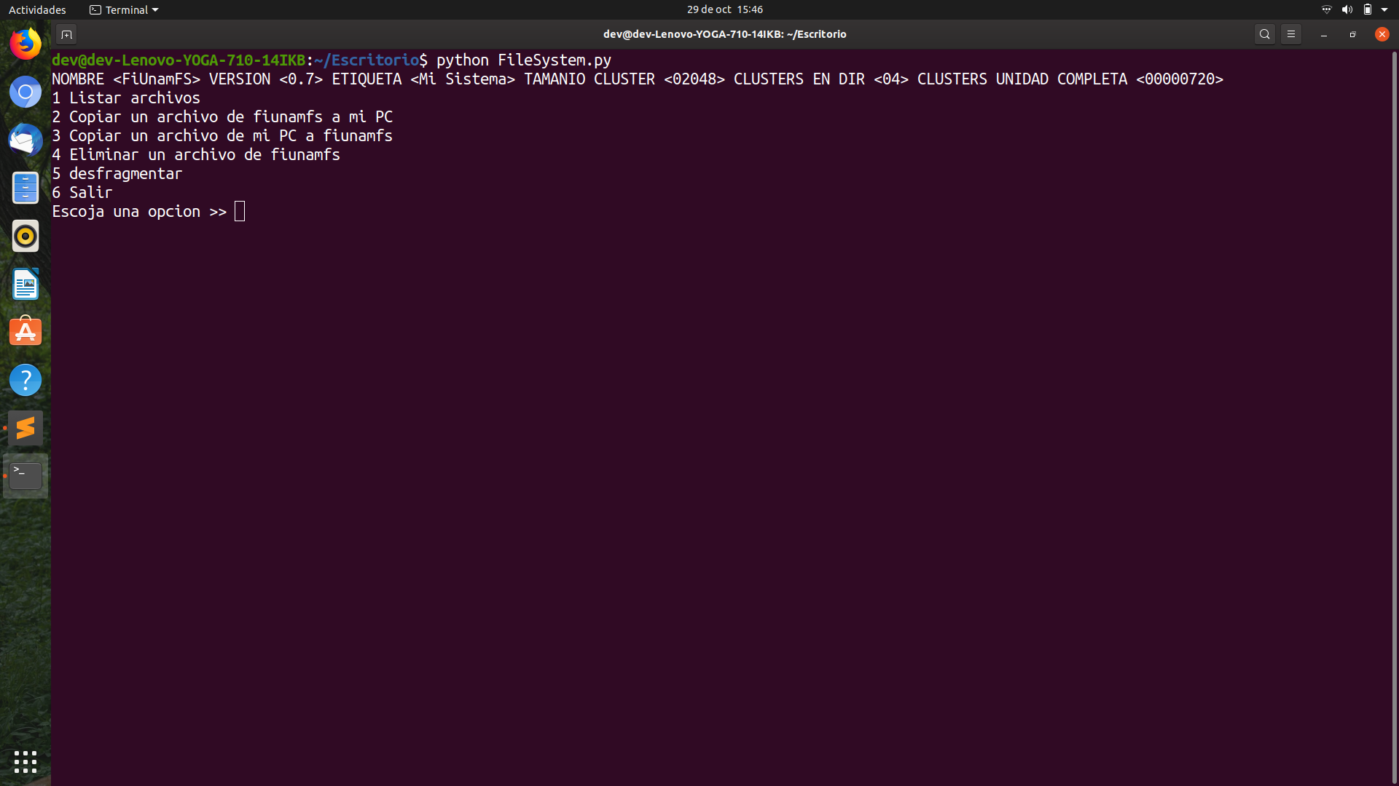

Opción 1: Cuando queremos listar los metadatos de los archivos.
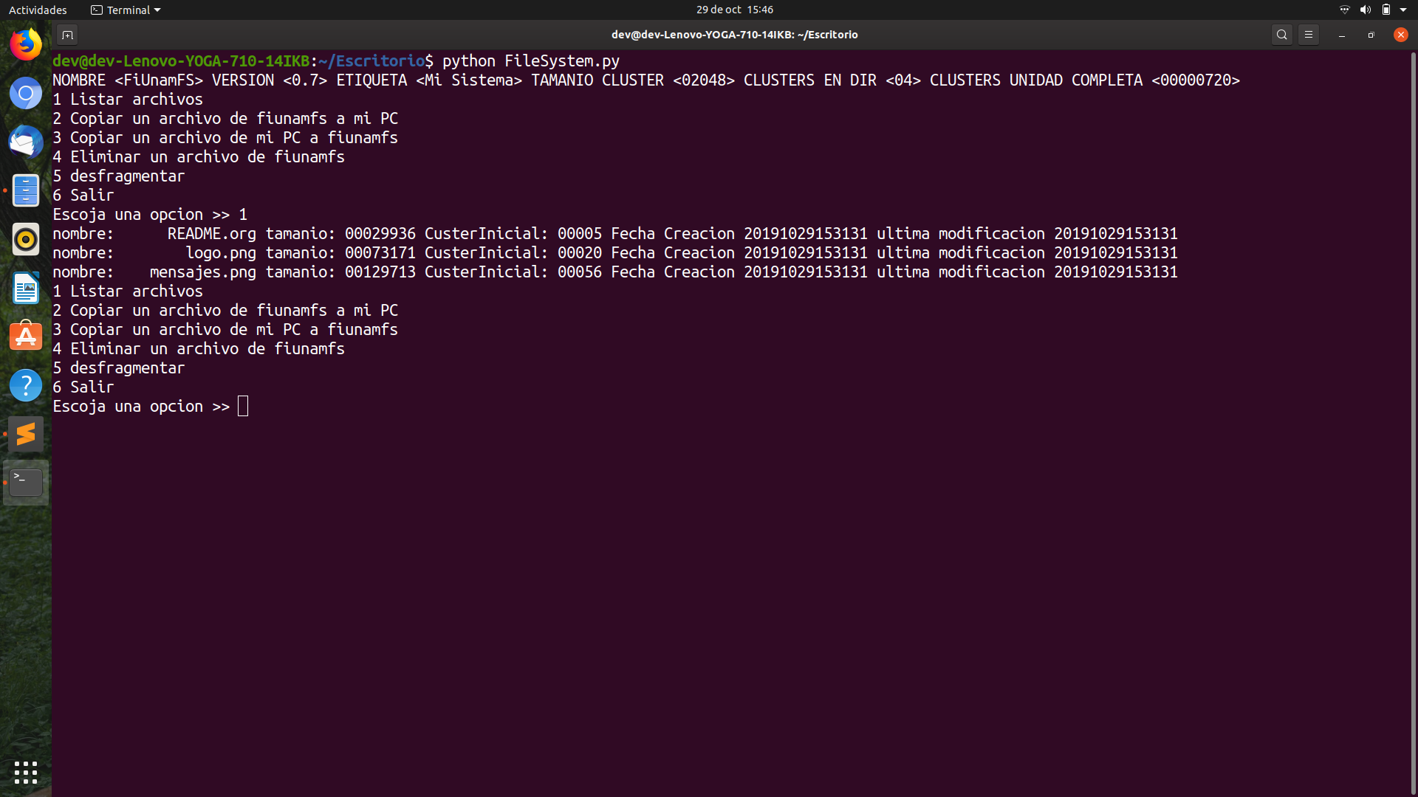
Opción 2: Cuando queremos copiar de fiunamfs a mi PC.
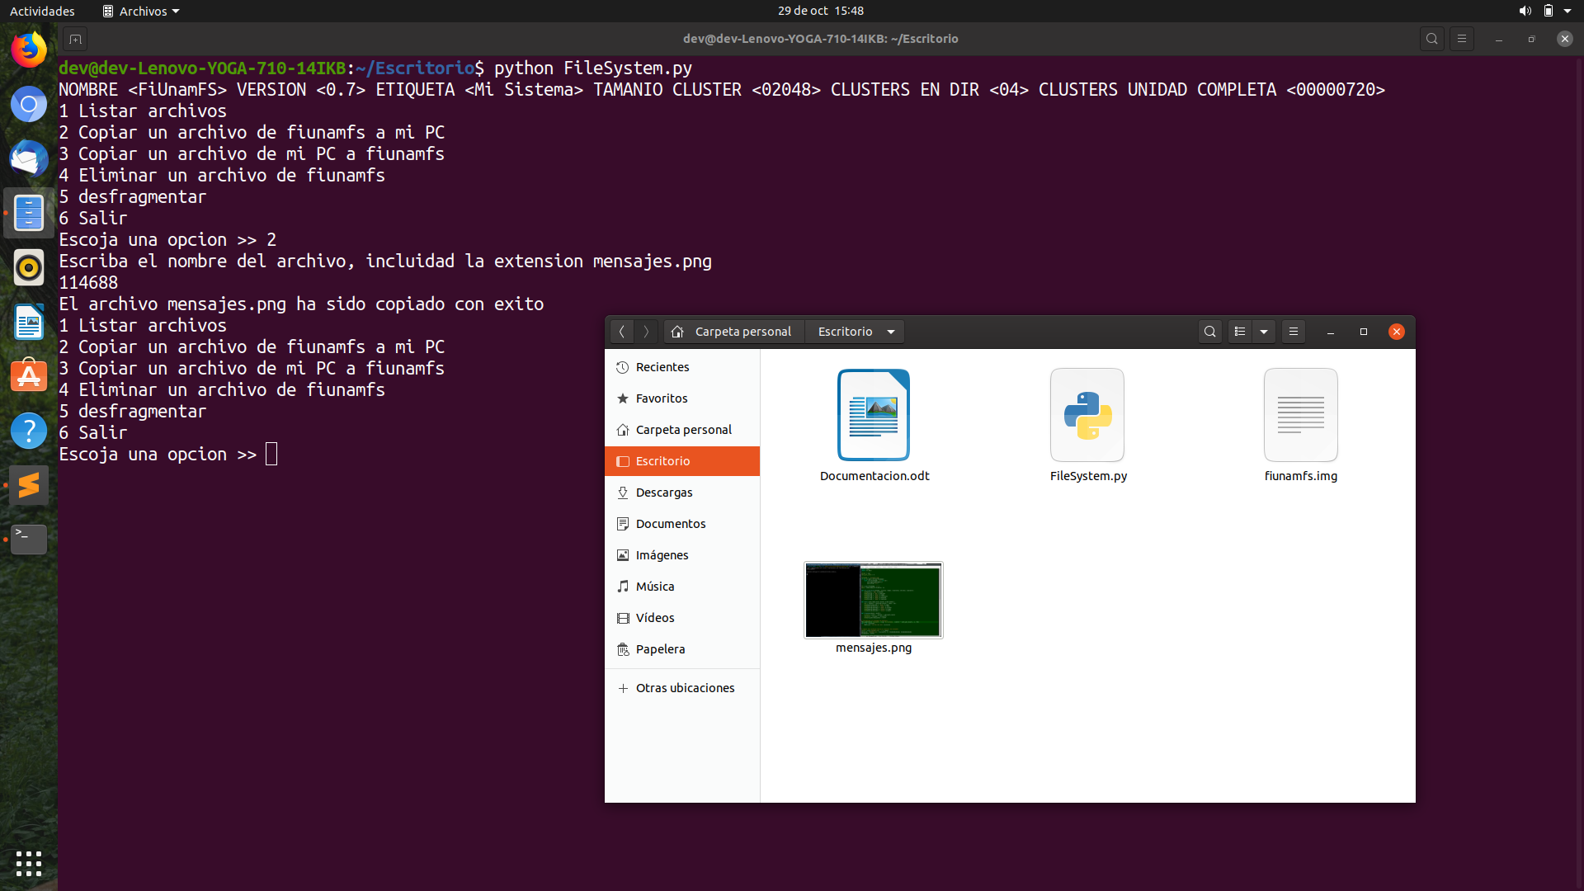

Opción 3: Cuando queremos copiar de mi PC a fiunamfs.
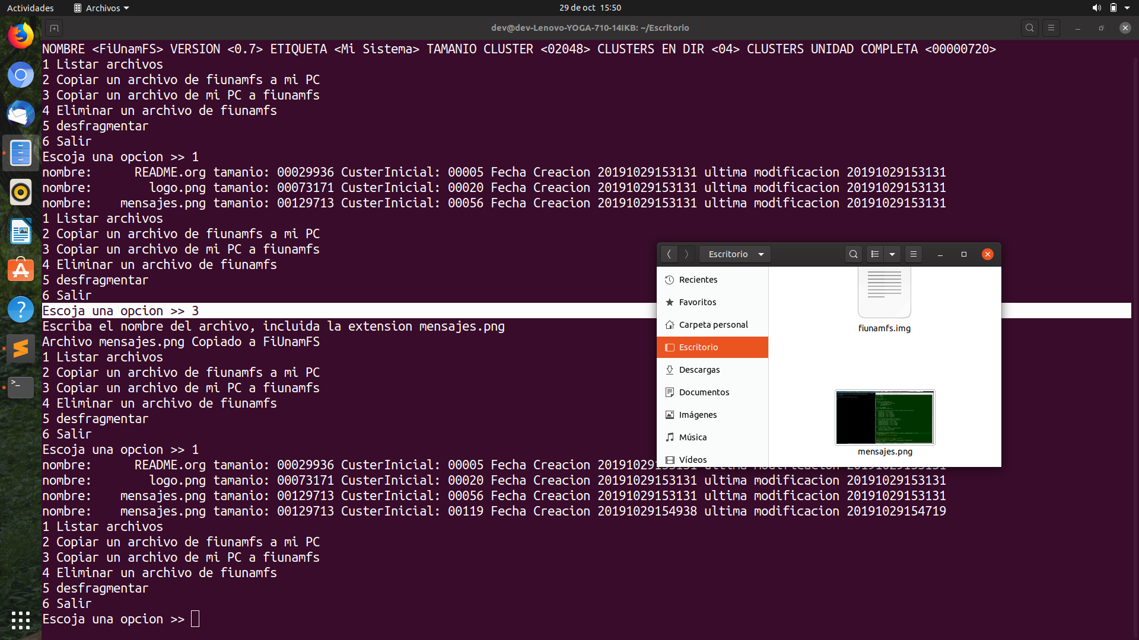
Opción 4: Cuando queremos eliminar un archivo de fiunamfs.

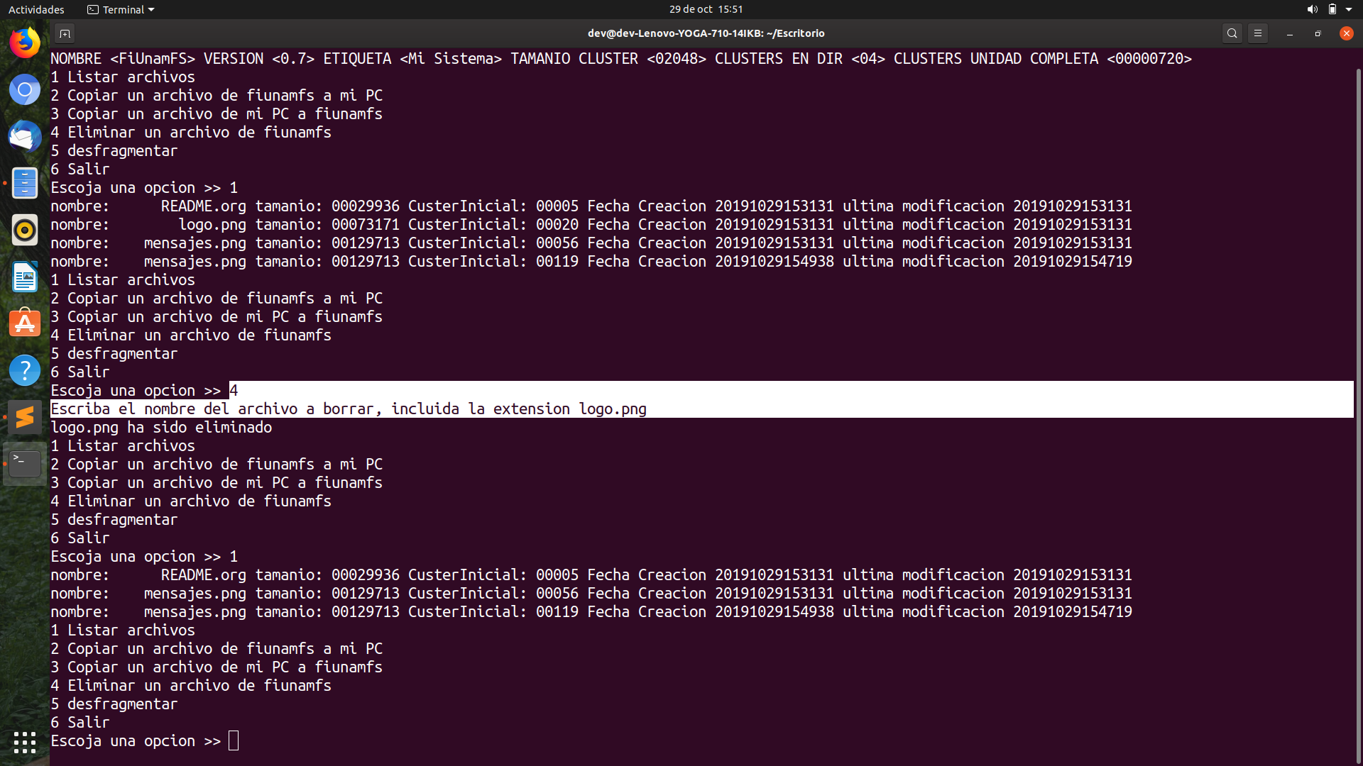
Opción 5: Cuando queremos desfragmentar a fiunamfs.
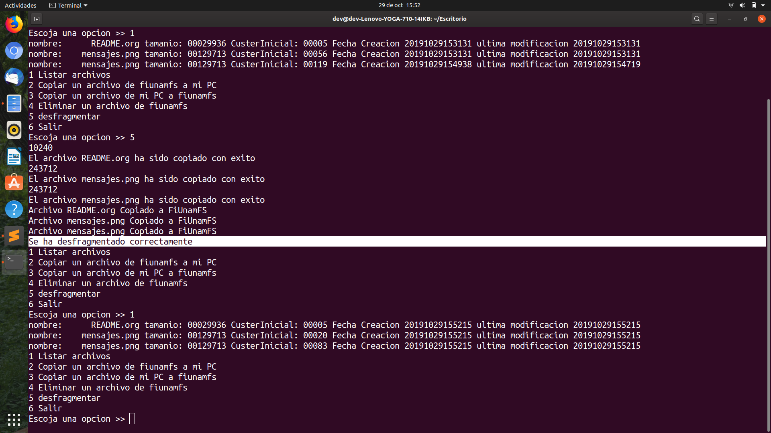

Opción 6: Cuando queremos salir del programa.
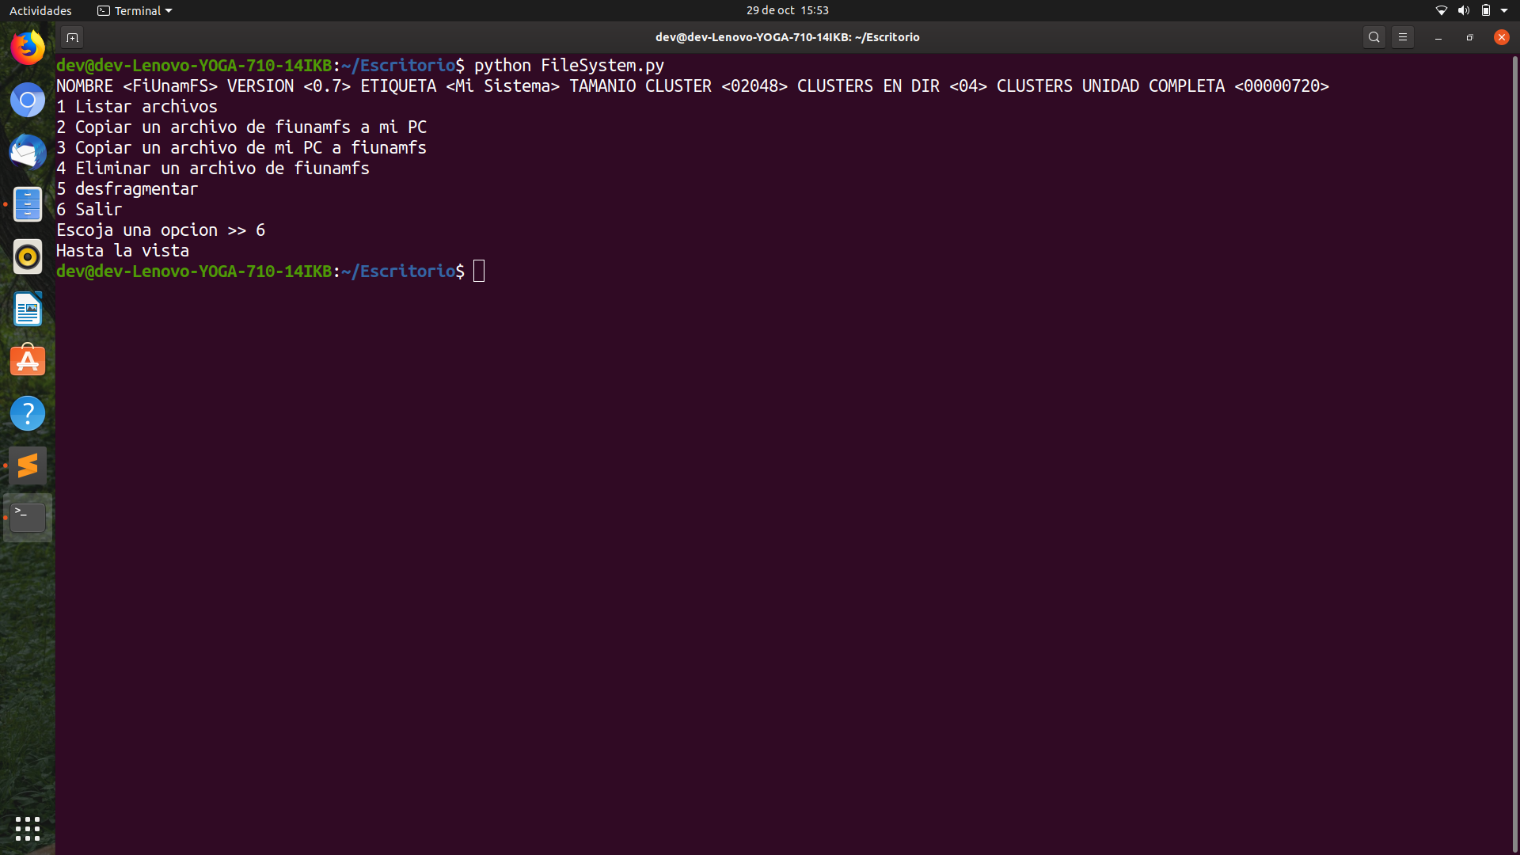
Consideración:
La última versión incluye la implementación de una bitácora (opcional).
Primero se pregunta si quiere activar la bitácora (con ‘Y’ mayúscula).
Cualquier otro carácter se entiende que no quiere usar la bitácora y se ejecutará el programa como fue descrito anteriormente.
Se van añadiendo los procesos pendientes a la bitácora, se ejecutan cuando el usuario decide SALIR con la opción 6.

